# Exercise Sheet

1. 第一题较为简单，手算结果如图1所示。

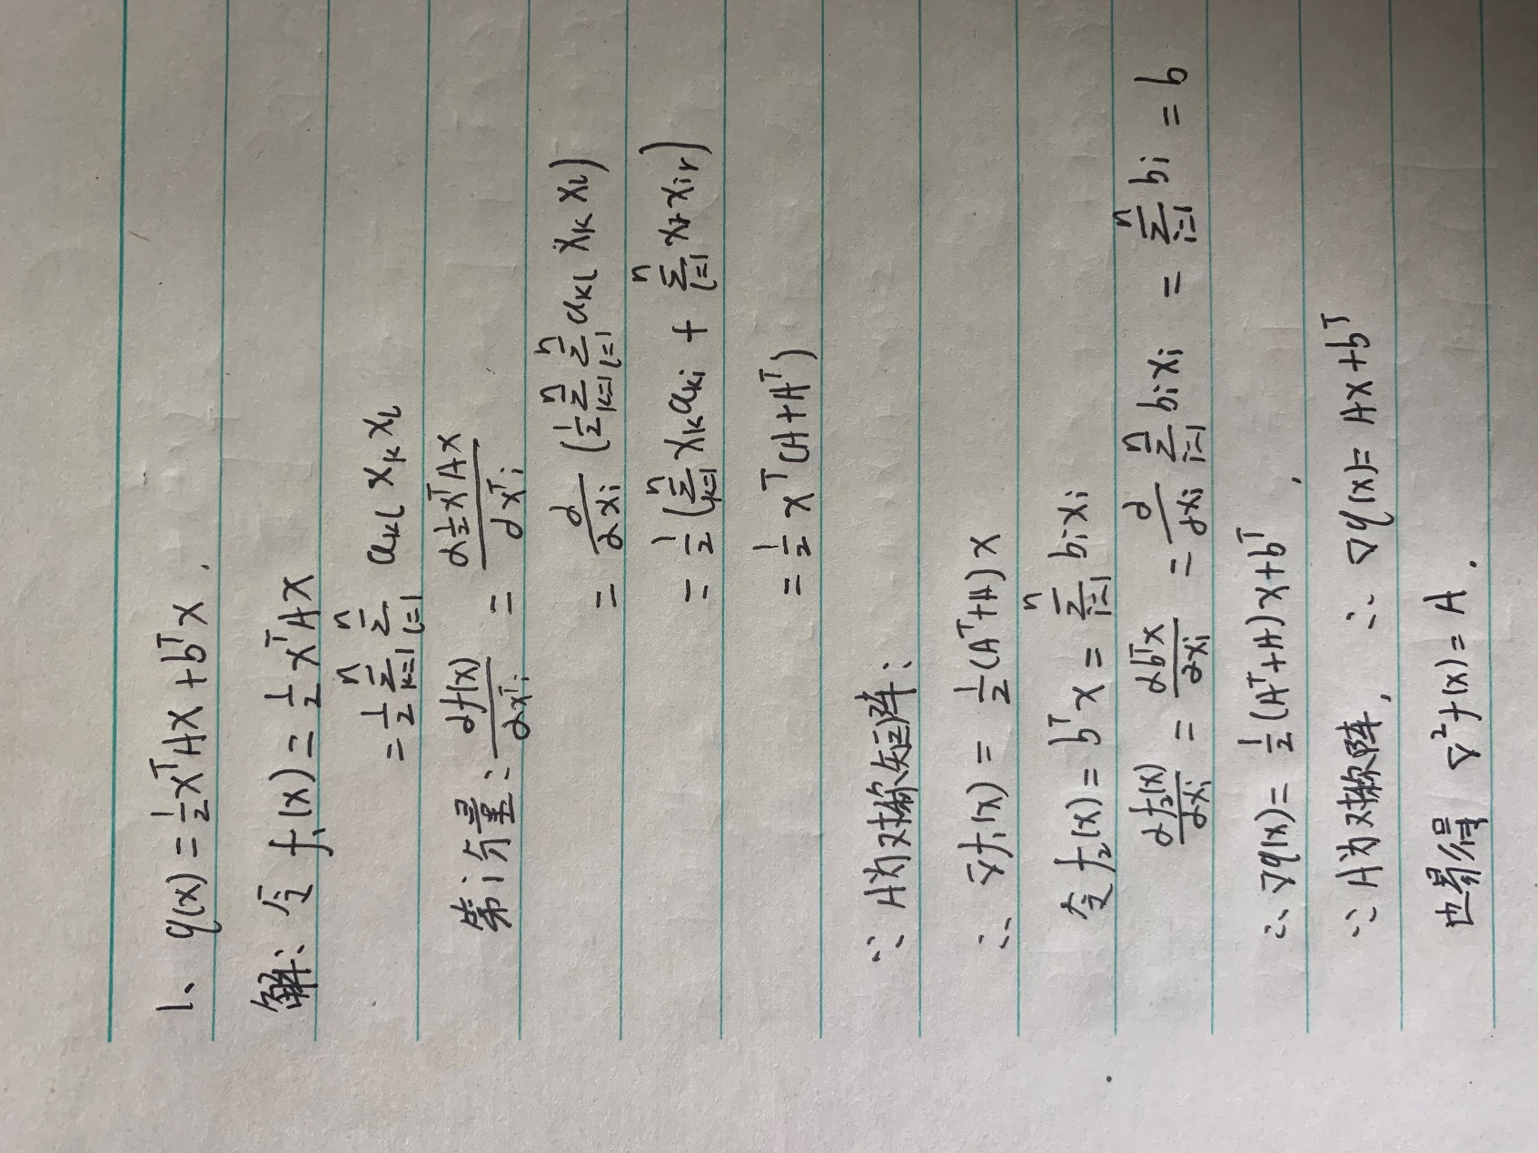

图 1 第一题手算过程及答案

2.经过计算可得f(x)的gradient 以及Hessian分别如图2所示。

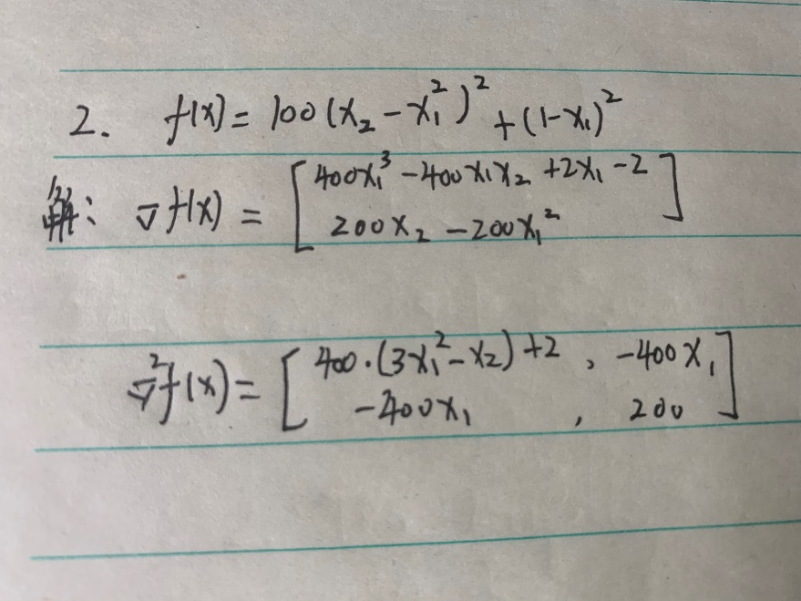

图 2 Gradient 及Hessian

利用MATLAB软件进行算法的编写，代码详情见pdf文件《第二题代码.pdf》。前两次迭代结果如图3：

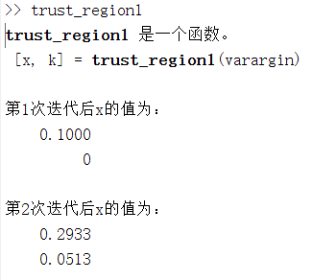

图 3 前两次迭代结果

此外，求得最优解为x=[1 1]。

3. 利用Matlab软件进行算法的编写，代码详情见pdf文件《第三题代码.pdf》。前两次迭代结果如图4：

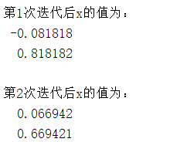

图 4 前两次迭代结果

为了探究多次迭代后{xk}的取值表现，我对该算法进行了100次迭代，可以看到图5中，在进行迭代的第73次及以后，{xk}的值趋向于0。

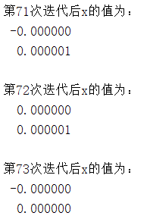

图 5 100次迭代后趋势

4. 利用Matlab软件进行算法的编写，代码详情见pdf文件《第四题代码.pdf》。迭代结果如图6，可见只需迭代两次即可得到最小值，为x=[0.90909 0.63634]，将该值带入函数可得目标函数的最小值为：-0.68181818181819。

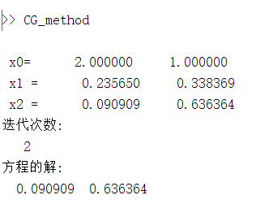

图 6